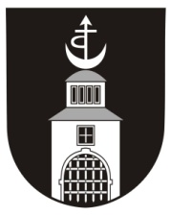
9 Obecní úřad Bítov

671 07 Bítov č. p. 3, okres Znojmo, E-mail: obec@obec-bitov.cz, www.obec-bitov.cz
IČO:00292494, bank. spojení: KB Znojmo 1622741/0100 , tel. 515 294 608

VE DNECH 15.9. – 22.9. 2017
JE V KANCELÁŘI OÚ BÍTOV DOVOLENÁ.

NUTNÉ OBČANSKÉ ZÁLEŽITOSTI VYŘIZUJE STAROSTA OBCE
V ÚŘEDNÍCH HODINÁCH VE STŘEDU OD 15.00 DO 17.00 HOD.
NEBO
PO TELEF. DOHODĚ. TEL: 724861265

